长春科技学院学生就业小程序操作指南

- 登录注册
  - 请扫码关注我校就业微信公众号“长春科技大学”，点击“视频就业-个人中心“，进入我校学生就业小程序学生登录页面。
  - 首次登录使用学号，初始密码为123456，登录后绑定手机号并设置新密码后请使用手机号和新密码重新登录。
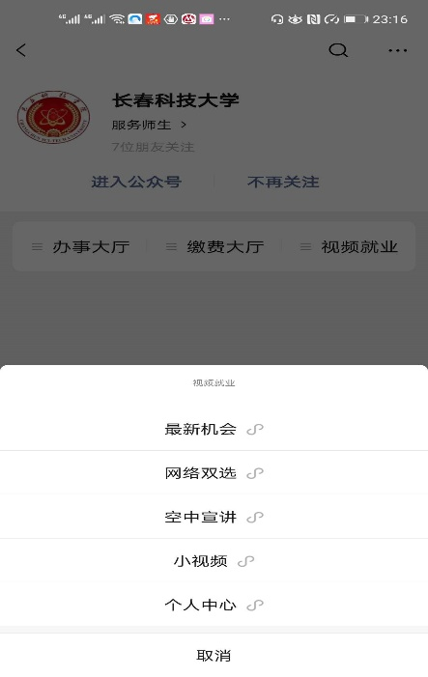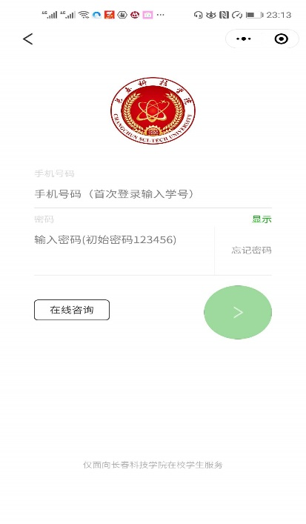

- 完善简历
学生在小程序激活账号后，可以在小程序编辑文字、录制上传视频简历，同时可以在PC端编辑完善文字简历。
- 小程序简历编辑
点击“学生登录”，输入手机号（用户名）和密码进入简历编辑页面编辑完善简历。
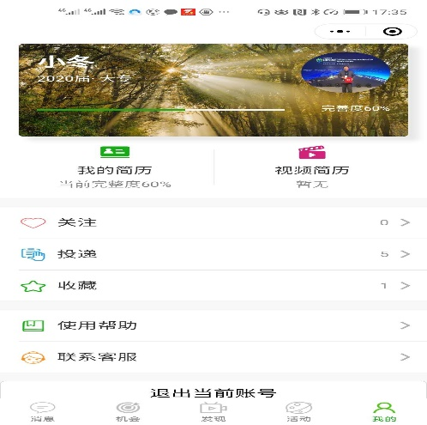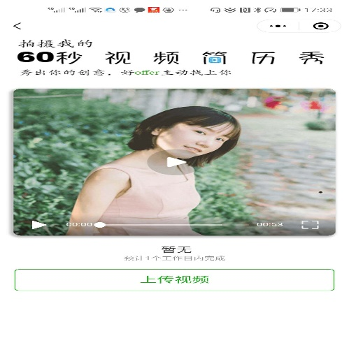
- PC端简历编辑请登录https://www.hjiuye.com/page/personalResume/login，登录后编辑文字简历。
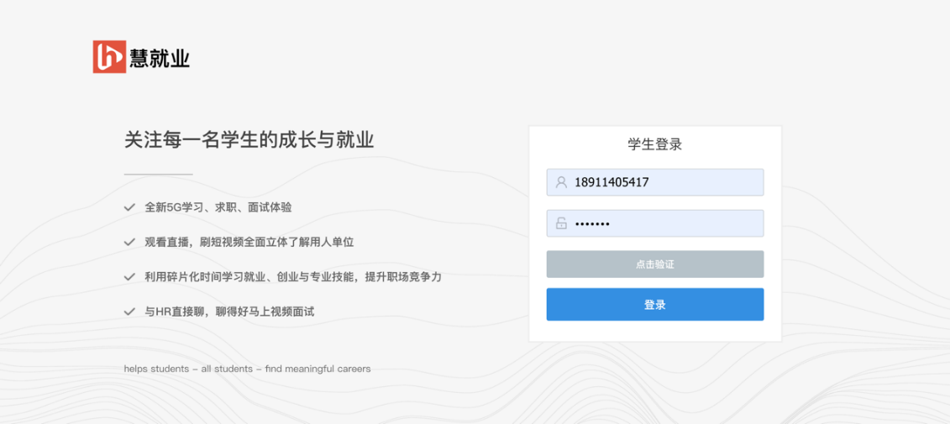

- 在线求职（视频直聘）
- 视频直聘：
- 入口：小程序点击下方“机会”栏目
- 求职面试：查找企业发布的职位信息，登录状态下平台将为学生匹配工作机会，查看匹配的岗位请选择左上角“推荐”，感兴趣请点击列表查看职位详情，点击立即沟通，可以与发布该职位的HR直接沟通，聊得好由HR发起视频面试。
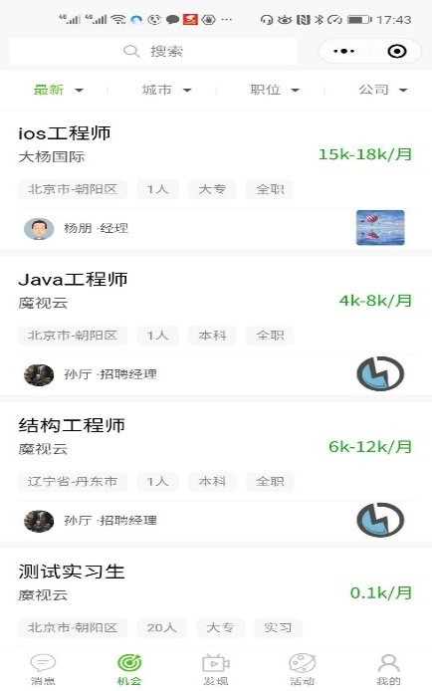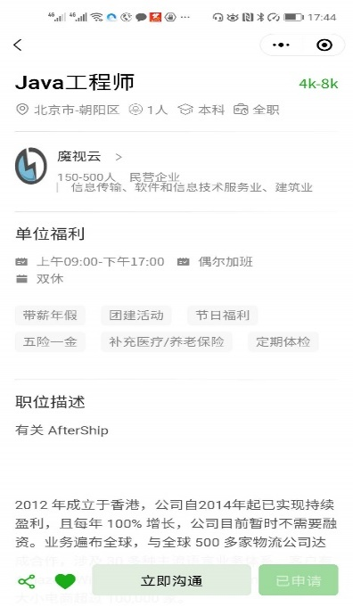
- 网络视频双选会：
- 入口：小程序“活动-双选会”栏目中查看网络视频双选会，双选会默认显示本校活动，点击右上角可切换本校或外校双选会，点击双选会列表查看详情，点击“报名参会”button，在线入场参会，请学生保持在线状态，经常关注“沟通”频道，查看企业HR留言信息。无论本校外校双选会学生参会方式相同。
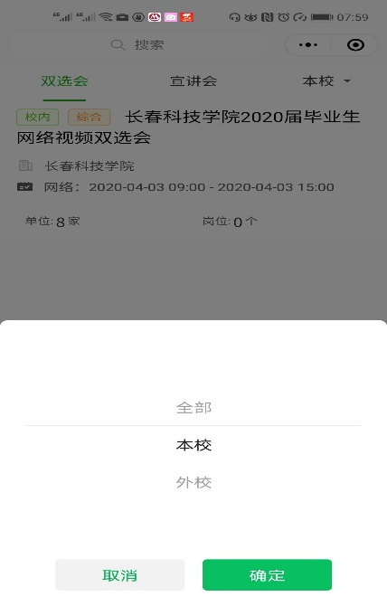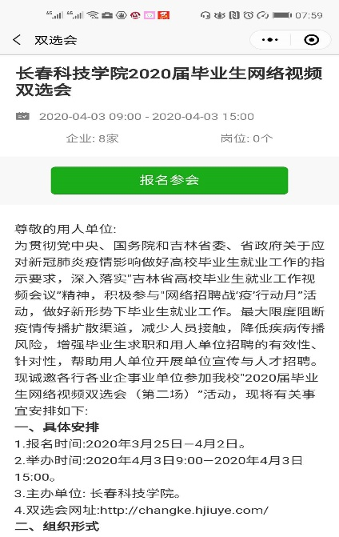
- 查看参会企业和职位
进入会场请搜索查看您专业对口的用人单位，点击单位名称查看用人单位信息和发布的职位信息，点击职位名称，进入职位详情。
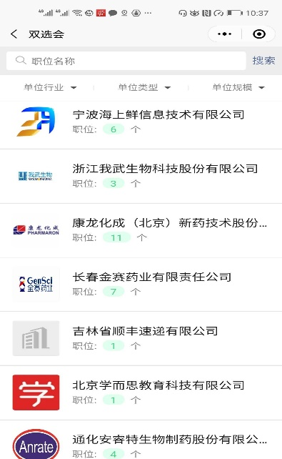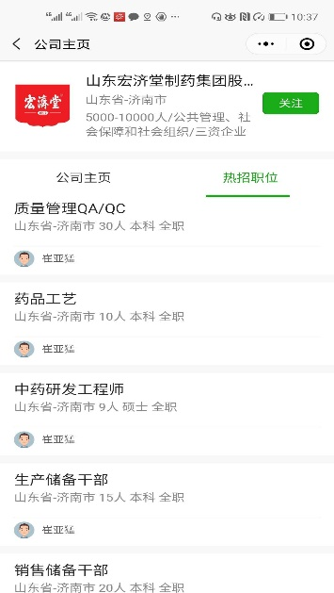
- 投递、分享与沟通
进入职位详情后，如果感兴趣可以点击“投递简历”主动投递简历，点击“立即沟通”,与该单位参会HR直接沟通了解更多单位和职位信息，也可以收藏或将该职位分享给专业对口的同学。进入沟通页面，首先进入沟通列表，可以看到您主动联系的用人单位HR，也可以看到HR发送给您的信息，请及时回复。
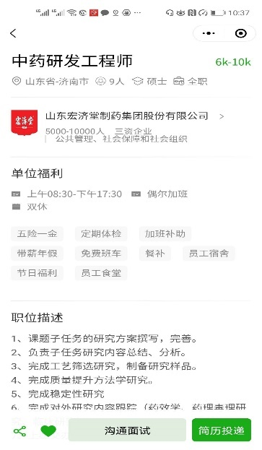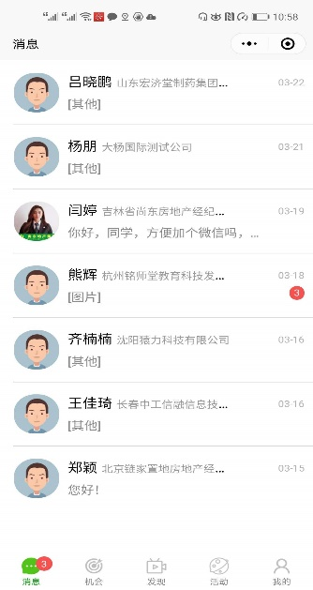

- 视频面试
视频面试由企业端发起，如果您与HR沟通的好，可以发送文字，邀请HR发起视频面试。请不用退出小程序，以免错过HR发起的视频面试邀请。收到面试邀请后，点击“接受”，即可进入视频页面。
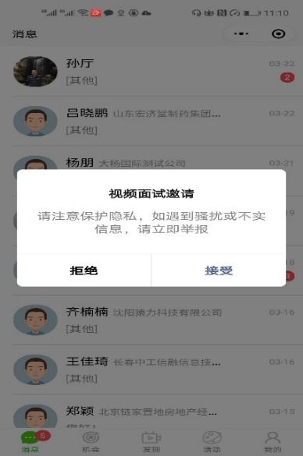
- 单位邀请投递
双选会期间，学生可以主动投递简历，同时HR也可以邀请学生投递简历，如HR在会场看到学生简历并对学生感兴趣，可以将适合的职位发给学生，学生感兴趣可以在沟通页面点击该职位并投递简历。如感兴趣，可以点击该职位，进入职位详情投递简历。
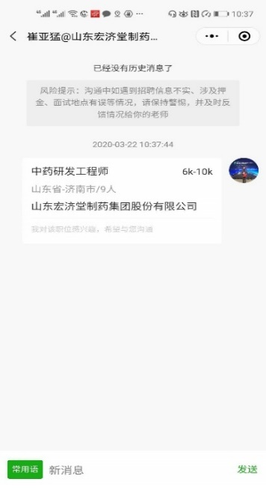
- 参会注意事项
- 视频面试请注意着装，选择光线和环境较好的场地进行。
- 本次双选会所有参会企业不允许向学生收取任何费用，如有企业以培训等理由收取学生费用，请立即与学校就业办老师或辅导员联系或点击“我的-在线咨询”向平台举报。
- 请与HR通过平台IM进行沟通，不要添加微信，避免个人信息泄露。
- 观看空中宣讲：
- 入口：从学校就业微信公众号“视频就业-空中宣讲”或小程序“发现-职播”栏目进入企业空中宣讲频道。
- 围观：状态为“进行中”的直播，可以点击进入围观，围观的过程中可以发送文字互动，也可点击查看职位，进入职位列表投递简历，直播结束后7天内，可以回看，回看时也可以投递简历。
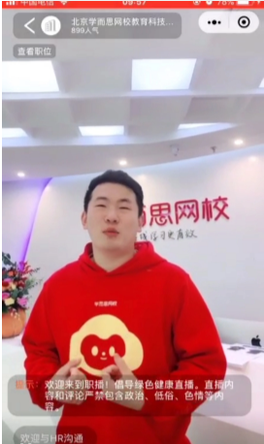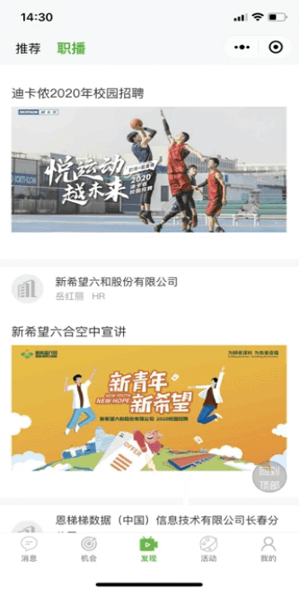
- 刷短视频：
- 从学校就业微信公众号“视频就业-小视频”或小程序“发现-视频”栏目进入查看招聘短视频和就业创业培训课程。
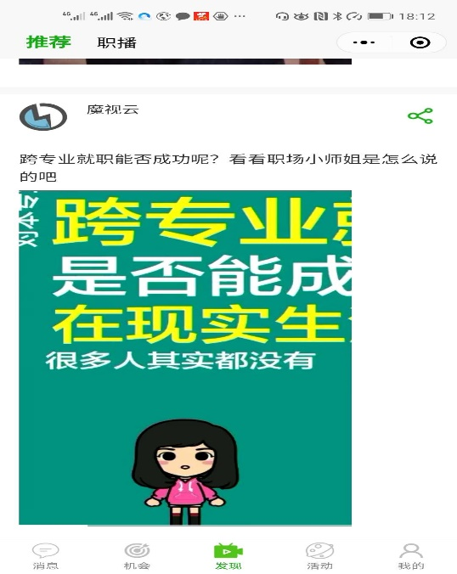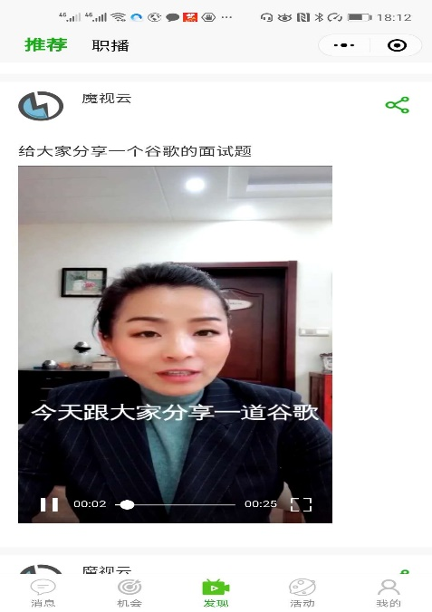
- 沟通面试
- 学生对职位感兴趣可以随时与HR沟通。
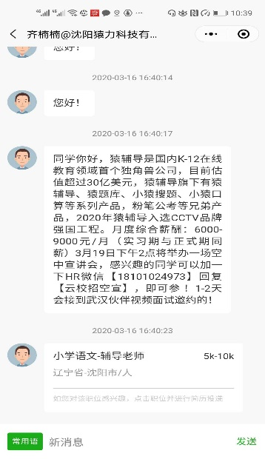
- 视频面试由HR发起，学生从微信公众号进入小程序后，请随时查看小程序左下方“消息”栏目，留意HR发送的消息或面试邀请。
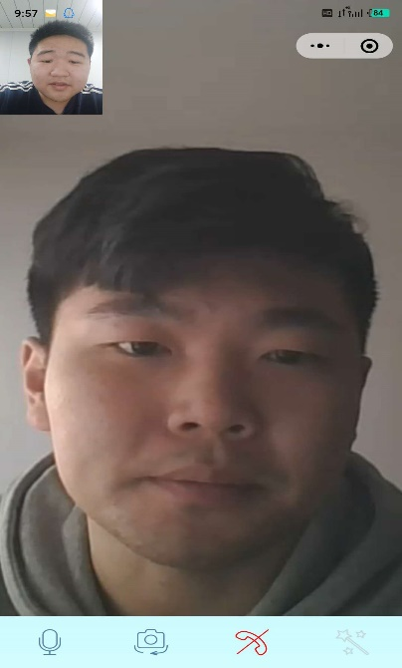
- 技术支持
使用过程中遇到问题，请从微信公众号进入小程序，在未登录状态下点击下方“在线咨询”或在登录状态下进入“我的-联系客服”留言或直接与客服沟通。
